РЪКОВОДСТВО ЗА СОБСТВЕНИКА
ТРИМЕРИ
BC260/305/415/520

Внимание! | Преди да използвате нашия тример, моля, прочетете внимателно това ръководство, за да разберете правилното използване на вашия уред.  Съхранявайте това ръководство под ръка.

НА ПЪРВО МЯСТО – БЕЗОПАСНОСТ

Инструкциите, съдържащи се в предупрежденията в това ръководство, обозначени със символ , се отнасят до критични точки, които трябва да се вземат предвид, за да се предотвратят възможни тежки телесни наранявания, и поради тази причина от вас се изисква да прочетете внимателно всички такива инструкции и да ги спазвате непременно.

■ БЕЛЕЖКИ ЗА ВИДОВЕ ПРЕДУПРЕЖДЕНИЯ В РЪКОВОДСТВОТО

Този знак обозначава инструкции, които трябва да се спазват, за да се предотвратят инциденти, които могат да доведат до сериозни телесни наранявания или смърт.

Този знак показва инструкции, които трябва да се спазват или това води до механично нефункциониране, авария или повреда.

Тази маркировка показва съвети или указания, полезни при използването на продукта.

Съдържание

1. РАЗПОЛОЖЕНИЕ НА ЧАСТИТЕ................................................................................. 2
2. ПРЕДУПРЕДИТЕЛНИ ЕТИКЕТИ НА МАШИНАТА................................................. 3
3.ОБОЗНАЧЕНИЯ НА МАШИНАТА............................................................................. 3
4. ПРЕДУПРЕЖДЕНИЯ ЗА БЕЗОПАСНОСТ................................................................. 4
5. МОНТИРАНЕ.............................................................................................................. ........... 8
6. ГОРИВО.................................................................................................................... ...........10
7. ДЕЙСТВИЕ................................................................................................................. ...........10
8. ПОДДРЪЖКА............................................................................................................. ........... 13
9. СПЕЦИФИКАЦИИ.................................................................................................... ...........15

1. РАЗПОЛОЖЕНИЕ НА ЧАСТИТЕ

1. Резервоар за гориво
2. Стартер
3. Въздушен филтър
4. Поставка
5. Бутон за изключване на двигателя
6. Корпус
7. Закачалка
8. Ръкохватка
9. Скоба за захващане
10. Лост за дроселната клапа
11. Кабел за дроселната клапа
12. Външна тръба
13. Предпазител
14. Редуктор
15. Нож

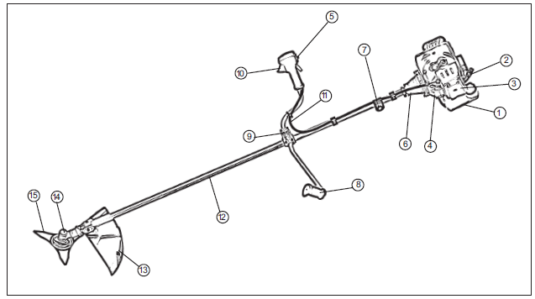
2. ПРЕДУПРЕДИТЕЛНИ ЕТИКЕТИ НА МАШИНАТА

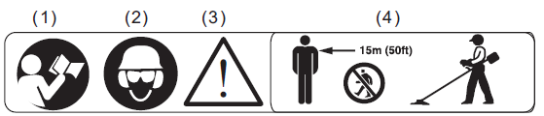

(1) Прочетете ръководството за експлоатация, преди да използвате тази машина.
(2) Носете предпазител за глава, очи и уши.
(3) Предупреждение / Внимание
(4) Дръжте всички деца, странични наблюдатели и помощници на разстояние 15 метра от тримера.


Ако предупредителните лепенки се отлепят или замърсят и не могат да бъдат разчетени, трябва да се свържете с дилъра, от когото сте закупили продукта, за да поръчате нови лепенки и да поставите новата лепенка на необходимото място.

Никога не претоварвайте вашия тример.
Ако тримера е претоварен или не са спазени правилата за употреба, описани в ръководството, се отказва гаранционно обслужване.

3.ОБОЗНАЧЕНИЯ НА МАШИНАТА

 | За безопасна експлоатация и поддръжка обозначенията (символите) са издълбани в релеф на машината. Според тези показания, моля, внимавайте да не сгрешите.
 (a) | (a) Място за зареждане с Бензинова смес  Позиция: капачката на резервоара за гориво
 (b) | (b) Посока за затваряне на дроселната клапа  Позиция: КАПАКА НА ВЪЗДУШНИЯ ФИЛТЪР
 (c) | (c) Посока за отваряне на дроселната клапа  Позиция: КАПАКА НА ВЪЗДУШНИЯ ФИЛТЪР

4. ПРЕДУПРЕЖДЕНИЯ ЗА БЕЗОПАСНОСТ

■ ПРЕДИ ИЗПОЛЗВАНЕ НА МАШИНАТА
 | а. Прочетете внимателно това ръководството за експлоатация, за да разберете как да боравите правилно с машината.
 | b. Този продукт е проектиран за използване при косене на трева и никога не трябва да се използва за други цели.
 | c. Никога не трябва да използвате продукта, когато сте под въздействие на алкохол, когато страдате от изтощение или липса на сън, когато страдате от сънливост в резултат на това, че сте приели лекарство за настинка или по всяко друго време, когато съществува възможност, преценката ви да бъде нарушена или че вие не бихте могли да работите с машината правилно и по безопасен начин.
 | d. Избягвайте да пускате двигателя на закрито. Изгорелите газове съдържат вреден въглероден окис.
 | e. Никога не използвайте продукта при обстоятелства като описаните по-долу:
 | 1. Когато земята е хлъзгава или когато съществуват други условия, които могат да направят невъзможно поддържането на стабилна стойка.
 | 2. През нощта, по време на силна мъгла или по всяко друго време, когато зрителното ви поле може да бъде ограничено и би било трудно да се получи ясна представа за района.
 | 3. По време на дъждовни бури, по време на мълниеносни бури, по време на силен или бурен вятър или по всяко друго време, когато метеорологичните условия могат да направят опасно използването на този продукт.
 | f. Когато използвате този продукт за първи път, преди да започнете работа, допитайте се до квалифициран работник как да боравите с него.
 | g. Липсата на сън, отпадналост или физическо изтощение води до намаляване на вниманието, а това от своя страна води до инциденти и наранявания. Ограничете продължителността на непрекъснатото използване на машината до около 10 минути на сесия и отделете 10 ~ 20 минути почивка между работните сесии. Също така се опитайте да запазите общия обем на извършената работа за един ден под 2 часа или по-малко.
 | h. Не забравяйте да държите това ръководство под ръка, за да можете да се обърнете към него по-късно, когато възникнат въпроси.

1. Никога не забравяйте да включите това ръководство, когато продавате, заемате или прехвърляте по друг начин собствеността върху този продукт.
2. Никога не позволявайте на деца или на хора, които не могат да разберат напълно указанията, дадени в това ръководство, да използват този тример.

 | ■ РАБОТНИ ПРИСПОСОБЛЕНИЯ И ОБЛЕКЛО
 | а. Когато използвате продукта, трябва да носите подходящо облекло и защитно оборудване, както следва.
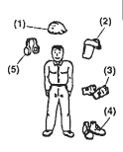 | (1) Каска
 | (2) Защитни очила или защитна маска за лице
 | (3) Дебели работни ръкавици
 | (4) Работни ботуши с неплъзгаща се подметка
 | (5) Тапи за уши
 | b. И трябва да носите със себе си:
 | 1. Приложените инструменти и пили
2. Надеждно съхранено резервно гориво.
3. Резервен нож.
 | 4. Неща, с които да обозначите работната си зона (въже, предупредителни знаци)
 | 5. Свирка (за търсене на съдействие или в извънредни ситуации)
 | 6. Брадва или трион (за отстраняване на препятствия).
c. Никога не използвайте продукта, когато носите панталони с широки маншети, когато носите сандали или когато сте боси.

■ БЕЗОПАСНОСТ ПРИ РАБОТА С ГОРИВО

 | а. Двигателят на този продукт е проектиран да работи с горивна смес, която съдържа силно запалим бензин. Никога не съхранявайте кутии с гориво и не зареждайте резервоара за гориво на места, където има печка, горещи дърва, електрически искри, искри от заваряване или друг източник на топлина или огън, който може да запали горивото.
 | b. Пушенето по време на работа на продукта или зареждането на резервоара му е изключително опасно. Винаги пазете запалените цигари далеч от продукта през цялото време.
 | c. Когато презареждате резервоара, винаги първо изключвайте двигателя и внимателно се оглеждайте, за да се уверите, че наблизо няма искри или открит пламък преди зареждане с гориво.
 | d. Ако по време на зареждане с гориво се получи разлив на гориво, използвайте сух парцал, за да изтриете разлива, преди да стартирате двигателя отново.
 | е. След зареждане с гориво, завийте плътно капачката на резервоара за гориво и след това отнесете продукта на място на 3 м или повече от мястото, където е било зареден, преди да стартирате двигателя.

■ НЕЩА, КОИТО ТРЯБВА ДА СЕ ПРОВЕРЯТ ПРЕДИ ИЗПОЛЗВАНЕТО НА ВАШИЯ ТРИМЕР

а. Преди да започнете работа, огледайте се внимателно, за да усетите формата на земята или тревата, която трябва да бъде окосена и дали има някакви препятствия, които могат да ви попречат по време на работа, и премахнете всички препятствия, които могат да бъдат отстранени.
b. Зоната в рамките на периметър от 15 m от лицето, което използва тримера, трябва да се счита за опасна зона, в която никой не трябва да влиза, докато се използва тримера, а когато е необходимо, трябва да се поставят жълто предупредително въже и предупредителни знаци около работната зона. Когато работата трябва да се извършва едновременно от две или повече лица, винаги проверявайте присъствието и местонахождението на други, така че да се поддържа дистанция, която всеки човек да осигурява самостоятелно.
 | c. Уверете се, че няма разхлабени винтове или болтове, изтичане на гориво, скъсвания, вдлъбнатини или други проблеми, които могат да попречат на безопасната работа. Бъдете особено внимателни, за да проверите дали няма нищо лошо в ножовете или във връзките, чрез които ножовете са прикрепени към тримера.
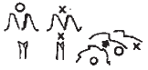 | d. Никога не използвайте ножове, които са огънати, изкривени, напукани, счупени или повредени по някакъв начин.
 | e. Винаги поддържайте ножа остър.
 | f. При изпилване на режещите ръбове, дръжте крайния ъгъл остър и заоблете долния край на ръба.
 | g. Проверете болта, закрепващ ножа и се уверете, че ножът се върти плавно, без необичаен шум.

■ СТАРТИРАНЕ НА ДВИГАТЕЛЯ

1. Внимателно се огледайте, за да се уверите, че не съществуват препятствия в рамките на периметър от 15 метра или по-малко около тримера.
2. Поставете тялото на тримера на земята в равна и чиста зона и го задръжте здраво на място, така че нито ножа, нито спусъка за газ да влизат в контакт с препятствия при стартиране на двигателя.
 | 3. Когато стартирате двигателя, поставете спусъка за газ в положение на празен ход.
 | 4. След стартиране на двигателя, ако ножа продължава да се въртят дори след като смукача е върнат напълно назад, изключете двигателя и проверете жилото на газта и други части.
■ ПРЕДПАЗНИ МЕРКИ СРЕЩУ ОБРАТЕН УДАР (ОТКАТ)

Опасна ситуация може да възникне, когато въртящият се нож се докосне до твърд предмет в критичната зона. Резултатът от това се нарича откат, операторът може да загуби контрол над машината, което може да причини сериозно или фатално нараняване.
Избягвайте откат, спазвайте стриктно предпазните мерки по-долу.

1. Преди да започнете работа, изчистете работното си място и отстранете тревите около препятствията.
2. Когато използвате тримера, не хващайте други части с изключение на дръжките.
3. Когато ползвате тримера, никога не отмествайте поглед, ако това се налага, отпуснете спусъка за газ, в режим на празен ход.
4. Когато работите с тримера не позволявайте режещото оборудване да е в близост до краката ви или да е над кръста ви.

■ МЕРКИ ПРИ ТРАНСПОРТИРАНЕ

1. Поставете предпазителя на острието.
2. При транспортиране с автомобил, подсигурете машината с въже. Не транспортирайте с колело или мотоциклет, защото е опасно.
3. Не транспортирайте тримера по пресечен терен дълго време, без предварително да сте изляли горивната смес от резервоара, поради възможността от теч на гориво.

■ ПРЕДПАЗНИ МЕРКИ ПРИ РАБОТА

1. Хванете здраво дръжките на тримера с двете си ръце. Ако спрете работата, освободете спусъка за газ в положение на празен ход.
2. Винаги поддържайте стабилна поза, докато работите.
3. Поддържайте оборотите на двигателя на нивото, необходимо за извършване на косене и никога не вдигайте оборотите на двигателя над необходимото ниво.
4. Ако тревата се оплете в ножа по време на работа или ако трябва да проверите двигателя или да заредите отново резервоара, винаги изключвайте двигателя.
 | 5. Ако ножът докосне твърд предмет като камък, незабавно спрете двигателя и проверете дали нещо не е наред с ножа. Ако е така, сменете ножа с нов.
 | 6. Ако някой ви повика докато работите, не забравяйте да изключите двигателя, преди да се обърнете.
 | 7. Никога не докосвайте свещта или кабела на лулата докато двигателят работи. Това може да доведе до токов удар.
 | 8. Никога не докосвайте ауспуха, запалителната свещ или други метални части на двигателя, докато двигателят работи или веднага след изключване на двигателя. Това може да доведе до сериозни изгаряния.
 | Когато приключите с косенето на едно място и искате да продължите да работите на друго място, изключете двигателя и обърнете уреда, така че ножът да е обърнат в посока, обратна на тялото ви.

■ ПРЕДПАЗНИ МЕРКИ ПРИ ПОДДРЪЖКА

1. Извършвайте операциите по поддръжка и проверка, описани в това ръководство, на редовни интервали. Ако трябва да се подменят някакви части или да се извършат каквито и да е дейности по поддръжка или ремонт, които не са описани в това ръководство, моля, свържете се с представител от най-близкия оторизиран сервизен дилър за съдействие.
2. В никакъв случай не трябва да разглобявате ножа или да го променяте по някакъв начин. Това може да доведе до повреда на тримера по време на работа или тримерът да стане неспособен да работи правилно.
3. Винаги изключвайте двигателя, преди да извършвате каквито и да било процедури по поддръжка или проверка.
4. При заточване, премахване или повторно закрепване на ножа използвайте подходящи инструменти и оборудване, за да предотвратите нараняване.
5. Когато подменяте ножа или други части или при подмяна на маслото или други смазочни материали, винаги използвайте само продукти, които са сертифицирани за употреба с тримера.

5. МОНТИРАНЕ

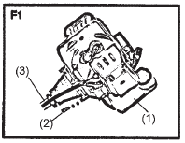 | ■ ДВИГАТЕЛ И ГЛАВНА ТРЪБА  Подравнете скобата за закачане и резервоара за гориво, като използвате приложените 4 винта с гнездо, закрепете здраво връзката с еднаква сила. (F1)  (1) Резервоар за гориво  (2) Болт  (3) Основна тръба
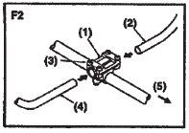 | ■ РЪКОХВАТКА  1. Разхлабете 4-те болта на скобата на ръкохватката. (F2)  2. Поставете дясната дръжка (лостът с палеца за газ), и лявата дръжка на ръкохватката в скобата и затегнете отново здраво болтовете. (F2)  (1) Скоба на ръкохватката  (2) Дясна дръжка  (3) Болт  (4) Лява дръжка  (5) Страна на двигателя
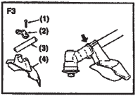 | ■ ПРЕДПАЗИТЕЛ  Закрепете предпазителя към кутията на редуктора и го фиксирайте със скобата и 2 болта (M5 * 25). (F3)  (1) Болт  (2) Скоба  (3) Основна тръба  (4) Предпазител
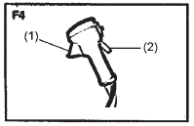 | ■ РЪКОХВАТКА ЗА ГАЗ  След като монтирате ръкохватката, уверете се, че жилото на газта е поставен в спусъка за газ. В противен случай е много опасно, защото двигателят остава в обороти след освобождаване на спусъка за газ.  1. Закачете края на жилото в отвора на спусъка на газта. И поставете кабела в спусъка, както е показано на снимката. (F4)  2. Увийте лентата, така че дроселното жило да е фиксирано с дръжката.  (1) Отвор  (2) Кабел на дросела

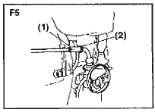 | ■ РЕГУЛИРАНЕ НА ЖИЛОТО НА ГАЗТА  1. След освобождаване на спусъка на газта, издърпайте жилото. Нормалният ход е 1 или 2 mm, когато се измерва от страната на карбуратора.  2. Ако ходът е къс или дълъг, свалете капака на въздушния филтър, разхлабете фиксиращата гайка и регулирайте хода. (F5)  (1) Регулираща гайка  (2) Фиксираща гайка

■ ПОСТАВЯНЕ НА МЕТАЛНИЯ НОЖ (F6)

1. Поставете вътрешния държач на предавателния вал и завъртете, за да фиксирате с приложеното Г-образно ключе (шестограм).
2. Поставете ножа на вътрешния държач с букви към кутията на редуктора и подберете правилно отвора на ножа към издатината на вътрешния държач.
3. Поставете външния държач на вала на зъбното колело с издълбаната повърхност към ножа.
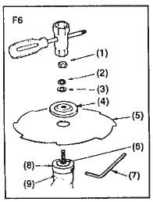 | 4. Поставете приложения капак на болта върху външния държач и го закрепете с болта (лява резба) заедно с пружинната шайба и шайбата.  (1) Гайка  (2) Пружинна шайба  (3) Шайба  (4) Външен държач  (5) Нож  (6) Предавателен вал  (7) Шестограмно ключе  (8) Вътрешен държач  (9) Редуктор
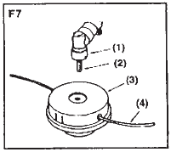 | ■ ИНСТАЛИРАНЕ НА КОРДОВА ГЛАВА (F7)  1. Поставете правилно вътрешния и външния държач към предавателния вал.  2. Завийте приложения болт (M8, лява резба) в предавателния вал и го закрепете с гаечния ключ.  3. Завийте главата с режеща найлонова корда в болта, като фиксирате вътрешния държач с Г-образното ключе и го затегнете ръчно.  Пазете внимателно болтовете и шайбите за монтиране на ножа, за да не ги загубите.  (1) Редукторна кутия  (2) Болт  (3) Глава с режеща найлонова корда  (4) Найлонова корда

6. ГОРИВО

 | ☆ Бензинът е лесно запалим. Избягвайте да пушите или да доближавате пламък или искри близо до горивото.  ☆ Избършете всички разливи, преди да стартирате двигателя.  ☆ Уверете се, че сте спрели двигателя и го оставете да се охлади, преди да дозареждате машината.  ☆ Пазете открит пламък далеч от зоната, където се борави или съхранява горивото.

☆ Никога не използвайте масло за 4-тактов двигател или 2-тактов двигател с водно охлаждане. Това може да причини замърсяване на свещта, блокиране на изпускателния отвор или запичане на буталния пръстен.
☆ Смесените горива, които са останали неизползвани за период от един месец или повече, могат да запушат карбуратора или да доведат до неправилна работа на двигателя. Поставете останалото гориво в херметически затворен контейнер и го съхранявайте в тъмно и хладно помещение.
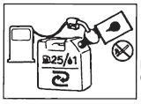 | Смесете обикновен бензин (оловен или безоловен без алкохол) и висококачествено моторно масло за двутактови двигатели с въздушно охлаждане.  ПРЕПОРЪЧИТЕЛНО СЪОТНОШЕНИЕ НА СМЕСВАНЕ  БЕНЗИН 25: МАСЛО 1

7. ДЕЙСТВИЕ

■ СТАРТИРАНЕ НА ДВИГАТЕЛЯ
☆ Преди стартиране на двигателя проверете цялото устройство за хлабави фитинги или течове на гориво и дали инструментът за косене е правилно монтиран и здраво закрепен.
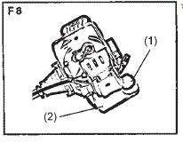 | ☆ Поставете уреда на равно и стабилно място. Пазете главата за косене далеч от всичко около нея.  1. Завъртете капачката на резервоара за гориво, за да се уверите, че е здраво закрепена (F8)  (1) Капачка  (2) Резервоар за гориво
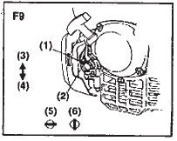 | 2. Отворете крана на резервоара за гориво (F9)  3. Преместете лоста на смукача в затворено положение (F9)  (1) Лост на смукача  (2) Кран за гориво  (3) Затворено  (4) Отворено  (5) Затворено  (6) Отворено

Когато стартирате веднага след спиране на двигателя, преместете лоста на смукача в положение Отворено.
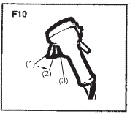 | 4. Поставете спусъка на газта в положение Стартиране (F10)  (1) Празен ход  (2) Стартиране (1/3 – 1/2 отворено)  (3) Пълна газ  При рестартиране веднага след спиране на двигателя преместете лоста на газта в положение Празен ход.
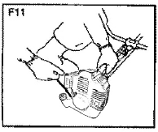 | 5. Като държите уреда здраво, издърпайте бързо въжето на стартера. (F11)  6. След стартиране на двигателя постепенно отваряйте смукача.  7. Оставете двигателя да работи за 2 до 3 минути, за да загрее.  ■ СПИРАНЕ НА ДВИГАТЕЛЯ  1. Върнете лоста на газта в положение Празен ход.  2. Натиснете бутона за изключване на двигателя.
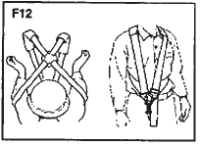 | ■ ПОСТАВЯНЕ НА САМАРА (F12)  1. Поставете включения самар. (F12)  2. Стартирайте двигателя, върнете спусъка на газта в положение на най-ниска скорост и поставете куката на самара към скобата за закачане на машината.  3. Регулирайте дължината на самара, така че острието да може да бъде успоредно на земята в работно положение. За да предотвратите засядане по време на работа, повдигнете допълнителната част на лентата от ключалката.

■ РАБОТА ПРИ КОСЕНЕ

ИЗПОЛЗВАНЕ НА МЕТАЛЕН НОЖ

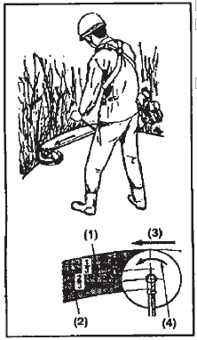 | ☆ Винаги косете, като водите ножа отдясно наляво.  ☆ Металеният нож коси най-добре до точката на 1/3 от ръба. Използвайте тази зона за изрязване на храсти с жилави и дебели плевели. За косене на млада трева можете да използвате до 2/3 от върха на острието.  ☆ Настройте оборотите на двигателя според предметите, които косите. Косете млада трева със средна скорост и храсти или жилави и гъсти плевели - с висока скорост.  (1) За клони и дървета  (2) За трева и плевели  (3) Посока на рязане  (4) Посока на въртене  Работата с ниска скорост прави по-лесно захващането на тревните плевели или клонки в остриетата, а също така предизвиква по-бързо износване на вала и съединителя.

ИЗПОЛЗВАНЕ НА КОРДОВАТА ГЛАВА

☆ Кордовата глава консумира голяма мощност. Моля, обърнете внимание, че скоростта на въртене на двигателя при работа трябва да бъде 50% по-голяма, отколкото при използване на метален нож.
☆При работа с кордовата глава се използва силата на въртене на кордата. Ако се опитате някога да косите трева с цялата дължината на кордата, скоростта на въртене става по-ниска поради съпротивлението и не можете да косите добре. В случай на голямо съпротивление, махнете кордовата глава от тревата, след което изчакайте да развие по- висока скорост на въртене и косете по- малко количество трева наведнъж.
☆ Ако се опитате да косите трева, като завъртите тримера по обратния начин (отляво надясно), остатъците ще летят в обратна посока от оператора. Можете да избегнете замърсяването на дрехите си.

8. ПОДДРЪЖКА

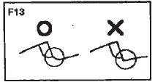  СЛЕД 25 ЧАСА ЕКСПЛОАТАЦИЯ | ■ НОЖ  ☆ Заточете всеки режещ ръб и се уверете, че долният ъгъл е заоблен. (F13)  ☆ Не охлаждайте острието с вода в случай на използване на ъглошлайф. Това може да причини пукнатини на ножа.
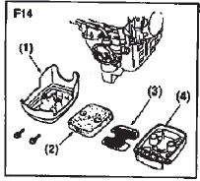 | ■ ВЪЗДУШЕН ФИЛТЪР  Проверете и почистете филтърния елемент в топла сапунена вода, ако е необходимо. Изсушете напълно преди да монтирате обратно. Ако елементът е скъсан или свит, заменете с нов. (F14)  (1) Капак  (2) Филтър  (3) Мрежа  (4) Тяло

Запушеният въздушен филтър може да увеличи разхода на гориво, като същевременно намали мощността на двигателя.
Ако работите с тримера без въздушен филтър или с деформиран филтър, бързо ще съсипе двигателя.

■ ГОРИВЕН ФИЛТЪР
Извадете филтъра от отвора за зареждане с гориво с малка кука. Откачете филтърния блок от горивния маркуч и откачете фиксатора, за да го разглобите. Почистете компонентите с бензин.

Запушен горивен филтър може да причини лошо ускорение на двигателя.

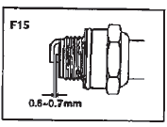 | ■ СВЕЩ  Извадете и проверете свещта и почистете електродите с четка, ако е необходимо.  Разстоянието между електродите трябва да се регулира на 0,6 - 0,7 mm. (F 15)

■ ОТВОР ЗА ЗАСМУКВАНЕ НА ВЪЗДУХ ЗА ОХЛАЖДАНЕ
Проверете отвора за засмукване на въздух за охлаждане и зоната около охлаждащите ребра на цилиндъра и отстранете всички отпадъци, които са се прикрепили към тримера.
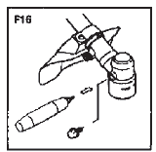  СЛЕД 100 ЧАСА ЕКСПЛОАТАЦИЯ | РЕДУКТОРНА КУТИЯ  Смазвайте с многофункционална грес на всеки 25 часа употреба.  Отстранете държача на ножа, за да позволите старата грес да излезе. (F16)
■ АУСПУХ
1. Извадете ауспуха, поставете отвертка във вентилационния отвор и избършете натрупването на въглерод. Едновременно избършете натрупването на въглерод върху изпускателния отвор на ауспуха.
2. Затегнете всички болтове и фитинги на винтовете.
3. Проверете дали масло или грес не са си проправили път между облицовката на съединителя и барабана и ако са, го изтрийте с безмаслен безоловен бензин.
4. Отстранете поплавковата камера на карбуратора и почистете вътрешността.

■ РЕГУЛИРОВКА НА КАРБУРАТОРА
Неправилната регулировка може да причини повреда на вашето устройство. Ако двигателят не работи добре след регулировка на карбуратора, моля, свържете се с магазина, от който сте закупили продукта.

■ РЕГУЛИРОВКА НА ВИНТА ЗА ПРАЗЕН ХОД

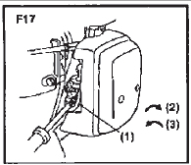 | Това е винтът за регулиране на скоростта на празен ход на двигателя, когато лостът на газта е в положение на най-ниска скорост. Ако се завърти надясно (по посока на часовниковата стрелка), скоростта на въртене се увеличава, а наляво (обратно на часовниковата стрелка) - намалява. В случай, че ножа/кордовата глава продължи да се върти или двигателят спре, когато върнете лоста на газта напълно в първоначалното положение, направете пренастройка.  (1) Винт за регулиране на празен ход  (2) Високи обороти  (3) Ниски обороти

ПОДДРЪЖКА ПРЕДИ ПРИБИРАНЕ ЗА СЪХРАНЕНИЕ
1. Отстранете замърсяванията от машината, проверете за повреди или задръствания всяка част, ако откриете аномалии, поправете ги за следващата употреба.
2. Източете горивото от резервоара и разхлабете източващия винт на поплавковата камера, за да източите гориво, включете двигателя и го оставете да работи, докато спре естествено.
3. Извадете свещта и вкарайте 1-2 cm³ двутактово масло в двигателя. Издърпайте въжето на стартера 2-3 пъти, поставете обратно свещта и завъртете буталото в позиция преди ГМТ.
4. Нанесете масло против ръжда върху металните части, като например дроселното жило, поставете капака върху ножа и го дръжте на закрито, за да избегнете влага.

9. СПЕЦИФИКАЦИИ

Име/Модел  Спецификация |  | Тримери
 |  | BC260 | BC305 | BC415 | BC520
Ръкохватка вид |  | Кръгла скоба | За две ръце | За две ръце | За две ръце
Метод за предаване на мощност |  | Автоматичен центробежен съединител, спирална предавка
Приложими ножове |  | Нож с 4 зъба, нож с 8 зъба, бамбуков нож, нож с кръгъл трион, трион с абразивно острие, допълнителен блок, глава за косене с найлонова корда
Посока на въртене на ножа |  | Обратно на часовниковата стрелка (от погледа на оператора)
Външен размер (Д * Ш * В) (cm) |  | 182*23*22 | 183*61*42
Тегло (Kg) |  | 6.0 | 7.1 | 7.5 | 7.9
Двигател | Вид | Едноцилиндров, двутактов, бензинов двигател с въздушно охлаждане
Двигател | Обем на горивната камера (cm³) | 25.4 | 32.6 | 42.7 | 51.7
Двигател | Карбуратор | Диафрагмен, Ротационен клапан |  | Поплавков, Бутален клапан
Двигател | Начин на стартиране | Ръчен стартер с въже
Двигател | Начин на спиране | Окъсяване на първичната верига за подаване на искра
Двигател | Използвано гориво | Бензин, смесен със смазочно масло (съотношение на смесване 25:1)
Двигател | Използвано смазочно масло | Масло за двутактови двигатели
Двигател | Обем на резервоара за гориво (l) | 0.6 | 0.8 | 1 | 1

